國立臺北商業大學

資 訊 管 理 系

108資訊系統專案設計

**系統手冊**

**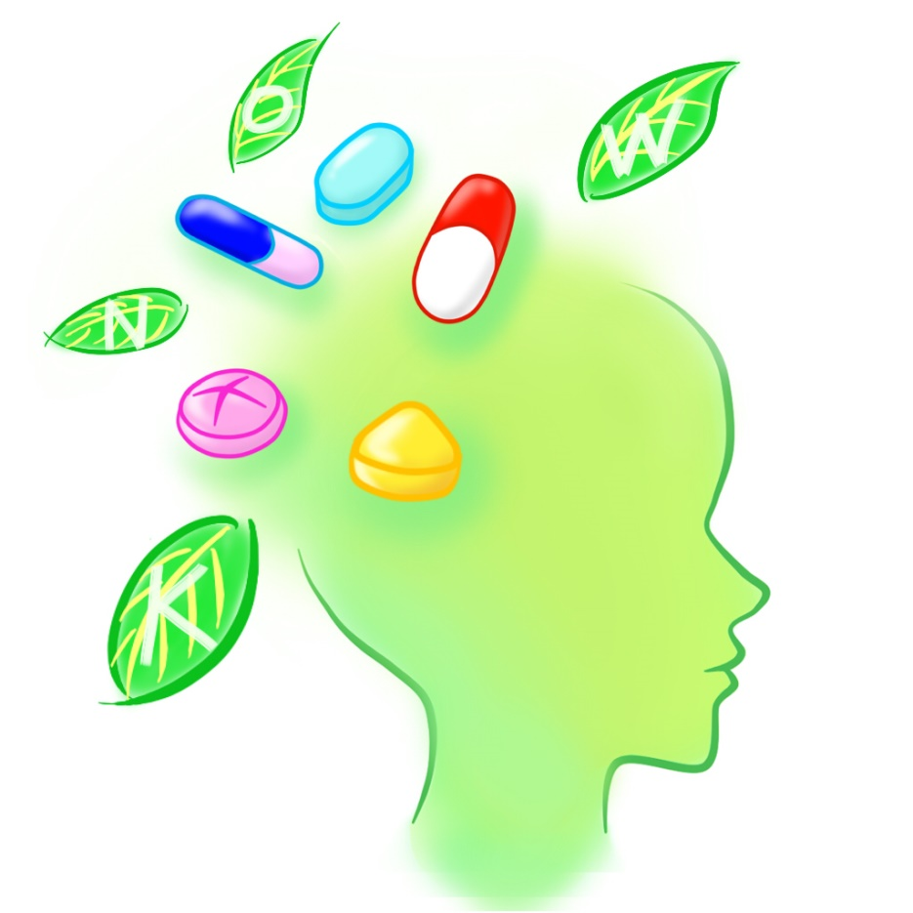**

**組 別： 第108204組**

**題 目： 藥你知道**

**指導老師： 葉明貴老師**

**組 長： 10736029 王忻宇**

**組 員： 10736009 陳育婷 10736015 李若婕**

**10736031 李欣遙**

**中華民國 108年　5 月　15 日**

**目錄**

[第1章 背景與動機 2](#_Toc8504107)

[1-1 簡介 2](#_Toc8504108)

[1-2 問題與機會 3](#_Toc8504109)

[1-3 相關系統探討 4](#_Toc8504110)

[第2章 系統目標與預期成果 6](#_Toc8504111)

[2-1 系統目標 6](#_Toc8504112)

[2-2 預期成果 6](#_Toc8504113)

[第3章 系統規格 7](#_Toc8504114)

[3-1 系統架構 7](#_Toc8504115)

[3-2 系統軟、硬體需求與技術平台 8](#_Toc8504116)

[3-3 使用標準與工具 8](#_Toc8504117)

[第4章 專案時程與組織分工 9](#_Toc8504118)

[4-1 專案時程 9](#_Toc8504119)

[4-2專案組織與分工 10](#_Toc8504120)

[第5章 需求模型 11](#_Toc8504121)

[5-1 使用者需求 11](#_Toc8504122)

[5-2 使用個案圖(Use case diagram) 12](#_Toc8504123)

[5-3 活動圖(Activity diagram) 13](#_Toc8504124)

[5-4 分析類別圖(Analysis class diagram) 16](#_Toc8504125)

[第6章 設計模型 17](#_Toc8504126)

[6-1 循序圖(Sequential diagram） 17](#_Toc8504127)

[6-2 設計類別圖(Design class diagram） 20](#_Toc8504128)

# 背景與動機

## 1-1 簡介

根據衛福部健保署統計，一般民眾年平均就醫次數約為15次，平均每張處方箋有四種用藥，其中高齡者因多重慢性病，用藥種類達十多種者比例甚高。加上國人習慣四處購買廣告、電台藥品，甚至好友餽贈的因素下，導致台灣用藥量是美國的七倍之多。

在2018年3月台灣正式邁入「高齡社會(aged society)」，但隨著高齡人口比例上升，專業照護者卻呈現明顯不足的情形，高齡者或未受過專業訓練的~~其~~照護者面對大量的藥物不一定能夠全部都了解，而且有可能因為害怕吃藥而自行停止服用藥物且不告知醫師及藥師。

為了減少因不了解所造成的錯誤用藥，市面上有不少APP或網站都有提供藥物查詢的功能，但不是需要另外下載就是查詢過程麻煩，導致老人家不愛使用。因此我們希望藉由不須額外安裝且簡易的查詢方式讓民眾可以多多了解自己吃的藥。環顧所有APP，LINE在65歲以上的族群中，高達91.5％的長者都有使用，因此LINE在長輩間的滲透率相當高，選擇高齡者也熟悉的平台可以解決他們對學習使用新APP的排斥感。《藥你知道》即是以國人使用率極高的LINE作為平台，加入機器人好友後即可利用照相功能拍下藥物的名字快速查詢藥物資訊，不必自己拿著放大鏡研究處方籤上面的字再慢慢逐字輸入，省下了查詢上的麻煩。

我們希望藉由《藥你知道》簡單的操作讓長輩提升願意了解自己所吃藥物的意願，並透過《藥你知道》主動傳遞訊息的方式提供有關食藥的正確知識，養成正確用藥的觀念。「藥健康藥安全」，將老人用藥知識普及化。

## 1-2 問題與機會

|  |  |
| --- | --- |
| 優勢(S) | 劣勢(W) |
| * 採用OCR(光學字元辨識)功能，省去打字的麻煩 * 及時回覆使用者之問題 * 資料採用政府及藥師公會，具一定的公信力 | * 拍攝環境的光線不足會影響判斷結果 * 沒有藥物交叉作用的資料 * 目前實際上線人數50人 |
| 機會(O) | 威脅(T) |
| * 省去另外下載APP的麻煩 * 增加使用者查詢的意願 | * 沒有醫師建議那麼符合自身症狀 * 相同功能的藥但不同的藥廠會有不同的外觀或者成分有些微不同 |

表1-2-1 SWOT分析

## 1-3 相關系統探討

|  |  |  |  |
| --- | --- | --- | --- |
| 比較對象  比較類別 | C:\Users\Zoey\Desktop\107專題\美工用圖\大頭貼_背景色.jpg藥你知道 | 微笑藥師藥局 | 國立成大醫院  藥你健康 |
| 功能 | * 查詢藥物 * 提醒用藥 * 查詢附近院所 * 藥物小知識 | * 線上諮詢服務 * 特價商品推薦 | * 藥品資訊 * 處方用藥 * 衛教園地 * 用藥提醒 |
| 特色 | 藥物可利用圖片文字辨識(OCR)功能拍照查詢 | 醫師親自回覆問題，得到的回覆更個人化更人性 | 藥品資訊非常詳細，且有個人過去(在本院)的醫療記錄 |
| 資料來源 | 中華民國藥師公會 | 醫師的內隱知識 | 成大醫院所用之  藥品資料 |
| 回覆時效性 | 立刻得到回覆 | 需要等待醫師回覆 | 立刻得到回覆 |
| 佔用手機儲存空間 | 包含在LINE裡 | 包含在LINE裡 | 7.85MB |
| 目標族群 | 針對50~80歲會使用LINE之中老年人 | 有線上諮詢需求之人 | 該醫院就診之病患 |

表1-3-1 系統比較

《微笑醫師藥局》同樣也是利用加入LINE好友，可以詢問的內容更廣得到的回答更貼合病人需求，有固定的服務時間(9:00~21:00)，且不一定會即時回覆，偶爾會有保健食品的廣告。

《國立成大醫院藥你健康》具備完整詳細的藥品資訊(包含用量、藥品說明書等)且掃描藥袋上的QRCode即可查詢，但只針對院內的患者及他們有提供的藥品。

而我們的《藥你知道》則是可以利用拍照辨識藥名即時得到回覆，但因為是涵蓋全台灣所使用的藥物(包含同種藥物不同廠商製作)，所提供的資訊無法針對個人情形進行詳細回答。

# 系統目標與預期成果

## 2-1 系統目標

「藥你知道」是建立在LINE上的程式，希望藉由簡易的查詢方式讓長者們提升了解自己吃的藥的意願，傳遞認識藥物、安全用藥的觀念，並推廣社區附近的用藥諮詢站，希望民眾能多去問他們詳細用藥問題，普及藥物知識，全面提升國民正確用藥的認知。

## 2-2 預期成果

* 利用OCR技術快速查詢藥物
* 以LINE傳送訊息的方式提醒使用者吃藥的時間及注意事項
* 偵測附近的醫療院所，並推廣用藥諮詢站的存在
* 傳送政府所發布的醫療正確新知

# 系統規格

## 3-1 系統架構

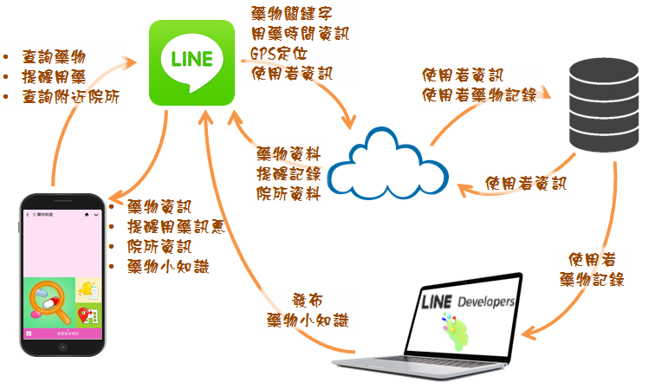

圖3-1-1 系統架構圖

* 查詢藥物：透過拍攝藥品名稱利用圖片辨識文字(OCR)技術取得照片上的文字，LINE機器人會回傳藥物的相關資訊。
* 提醒用藥：提前填寫吃藥的時間、種類、特殊備註，或是利用圖片辨識文字技術取得藥袋上的提醒文字，等吃藥的時間到會以LINE傳訊息的方式提醒。
* 查詢附近院所：傳送使用者的地理位址(需開啟GPS定位)，搜尋附近的醫院、診所、藥局，依距離回傳名稱與地址，點選連結跑出營業時間、地圖等資訊。\*健保特約藥局/戒菸治療藥局等含特殊服務的藥局會另外標記。
* 藥物小知識：將衛福部所發布的藥物相關文章轉貼在LINE主頁供使用者瀏覽。

## 3-2 系統軟、硬體需求與技術平台

|  |  |
| --- | --- |
| 軟體需求 | |
| 電腦 | 瀏覽器可連線到LINE Developers頁面 |
| 手機 | LINE APP   * Android版：v9.6.0以上 * iOS版：v9.6.5以上 |
| 硬體需求 | |
| 電腦 | 具備上網功能 |
| 手機 | Android 4.4以上版本或iOS 10.0以上版本、具備上網功能 |

表3-2-1 軟硬體需求

## 3-3 使用標準與工具

|  |  |
| --- | --- |
| 標準規範 | |
| 文件 | UML 2.0 |
| 開發工具 | |
| 開發人員 | LINE Developers、Heroku、Visual Studio code、Fork 、Github、  Node-v15.10.3、Windows 7+ (fork)、Git-2.21.0 |
| 程式語言 | Node.js、Javascript |
| 美術編輯 | Adobe Photoshop、SAI |
| 文件撰寫 | Microsoft Word、Microsoft PowerPoint、Microsoft Excel、  Google 文件 |

表3-3-1 標準規範與開發工具

# 專案時程與組織分工

## 4-1 專案時程

圖4-1-1 專案時程圖

## 4-2專案組織與分工

|  |  |  |  |  |  |
| --- | --- | --- | --- | --- | --- |
| ●主要 ◎輔助 | | 10736029  王忻宇 | 10736009  陳育婷 | 10736015  李若婕 | 10736031  李欣遙 |
| 項目 | 內容 |
| 規劃 | 主題制定 | ● | ● | ● | ● |
| 資料蒐集 | ● | ● | ● | ● |
| 系統建置 | 技術研究 | ● | ● | ● |  |
| 資料庫建置 |  |  | ● |  |
| OCR功能撰寫 |  | ● |  |  |
| LINEBOT主程式撰寫 | ● |  |  |  |
| 系統整合 | ● | ◎ | ◎ |  |
| 測試 |  |  |  | ● |
| 文件撰寫 | 背景與動機 | ● | ● | ● | ● |
| 系統目標與預期成果 | ● | ● | ● | ● |
| 系統規格 |  |  | ● |  |
| 專案管理 |  | ● |  |  |
| 需求模型 |  |  | ◎ | ● |
| 設計模型 | ● | ◎ |  |  |
| 視覺設計 | 文件統整編排 |  | ◎ |  | ● |
| LOGO設計 |  | ● |  |  |
| 系統介面設計 |  | ● |  |  |
| 簡報製作 |  | ● |  |  |

圖4-2-1 專案組織與分工圖

# 需求模型

## 5-1 使用者需求

功能需求：

|  |  |
| --- | --- |
| LINE用戶 | 加入好友：使用者需先將《藥你知道》加入好友才可使用功能 |
| 使用者 | 查詢藥物：用文字或是圖片辨識查詢藥品的相關資訊  提醒用藥：設置提醒時間及藥物後，時間一到LINE會傳提醒吃藥的訊息給使用者  查詢附近院所：傳送GPS位置到LINE，查看周圍附近診所藥局位置及資訊  藥物小知識：在動態消息瀏覽政府機關發佈的藥物小知識 |
| 管理者 | 發布藥物小知識：將衛福部所發布的藥物相關文章轉貼給使用者 |

表5-1-1 功能需求

非功能需求：

可安裝LINE的環境：因為是利用LINE 做為平台

需能上網：LINE 的訊息傳遞，及使用都需要網路

減少需要打字輸入的畫面，使用者友善姓(user friendly)

## 5-2 使用個案圖(Use case diagram)

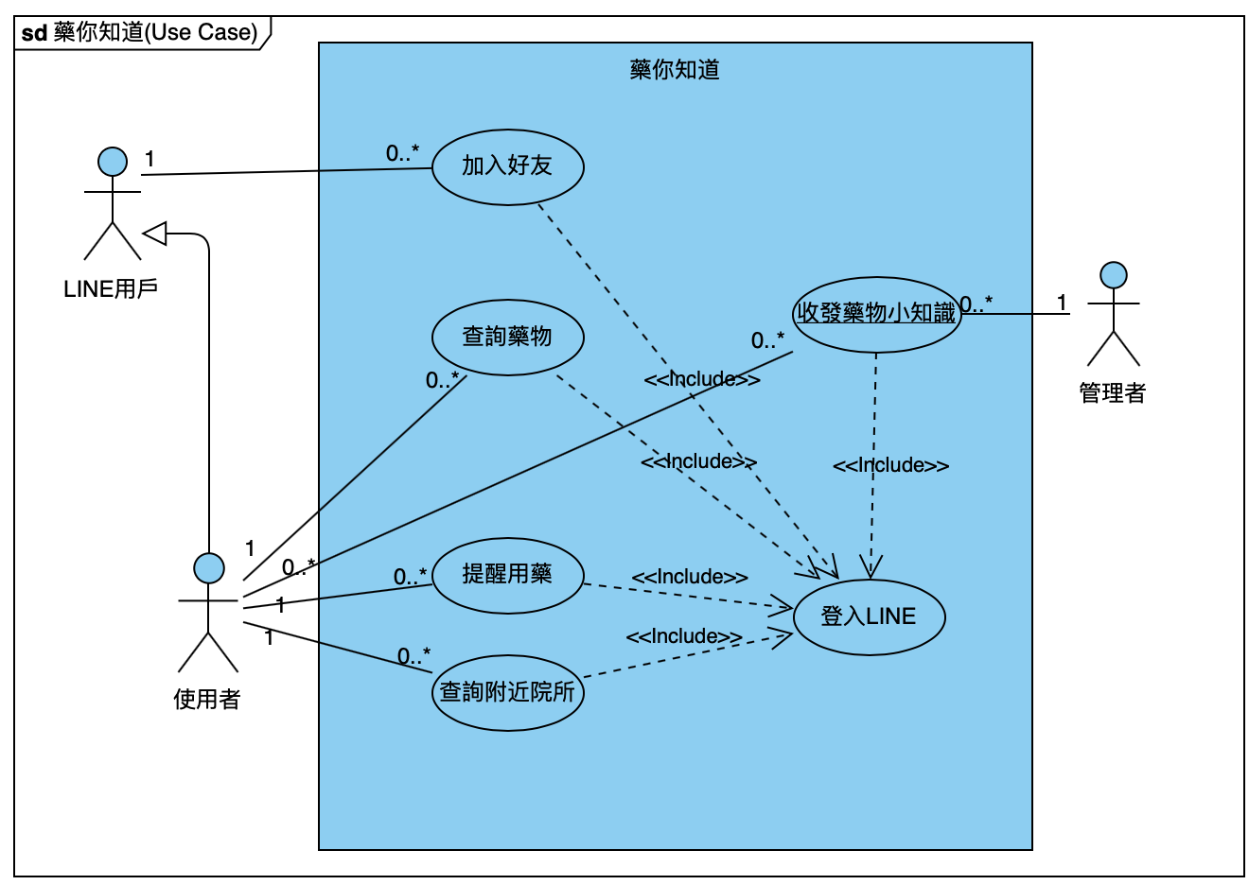

圖5-2-1 藥你知道(Use Case Diagram)

## 5-3 活動圖(Activity diagram)

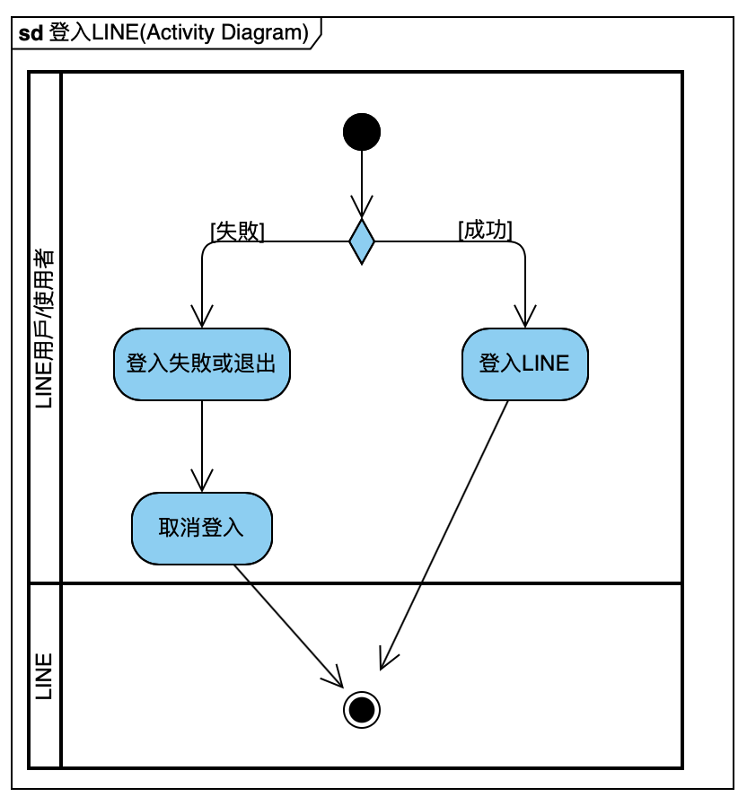圖5-3-1 登入LINE(Activity Diagram)

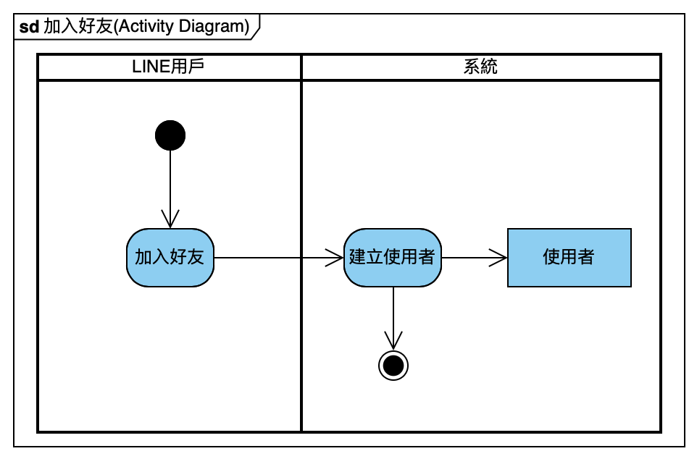圖5-3-2 加入好友(Activity Diagram)

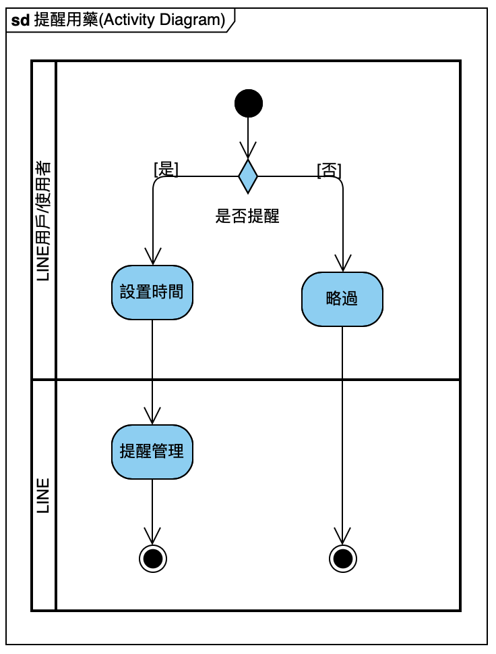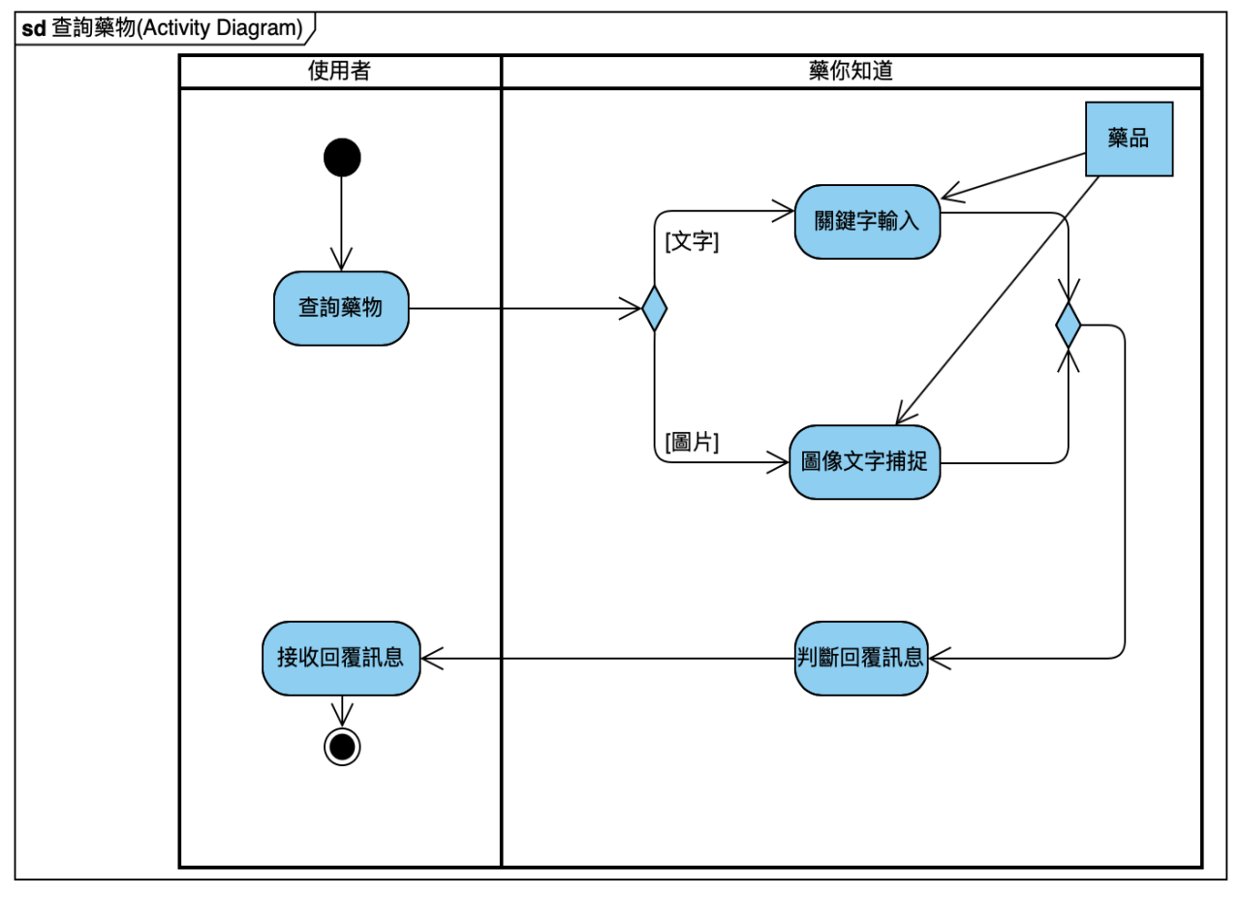圖5-3-3 查詢藥物(Activity Diagram)

圖5-3-4 提醒用藥(Activity Diagram)

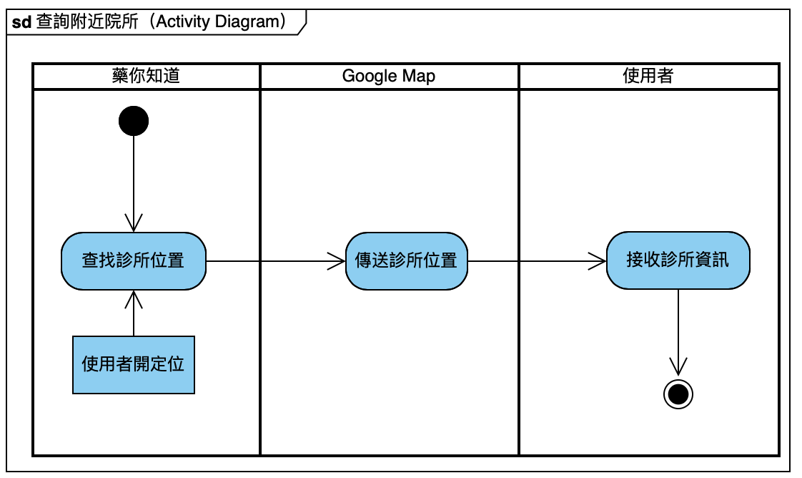圖5-3-5 查詢附近院所(Activity Diagram)

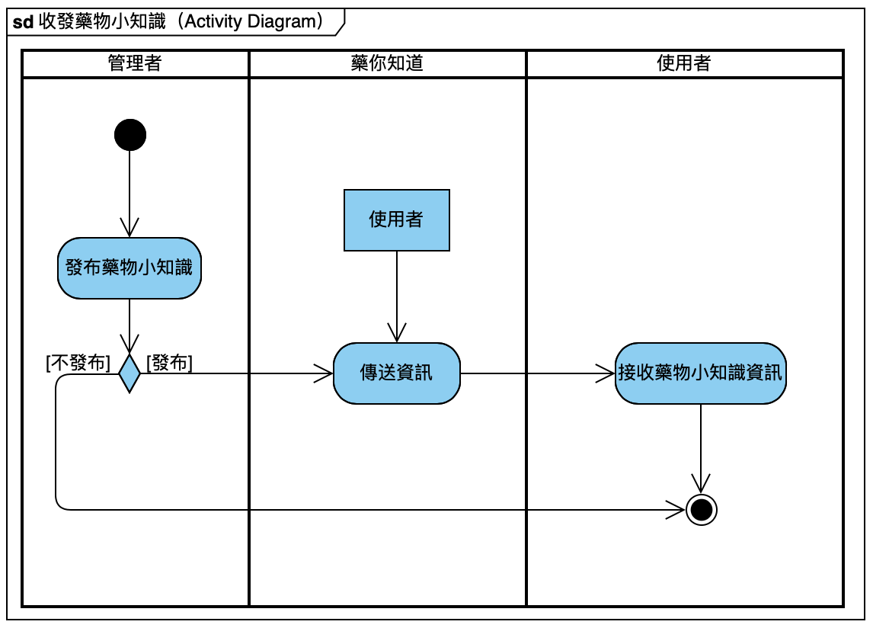圖5-3-6 收發藥物小知識(Activity Diagram)

## 5-4 分析類別圖(Analysis class diagram)

圖5-4-1 分析類別圖(Analysis class diagram)

# 設計模型

## 6-1 循序圖(Sequential diagram)

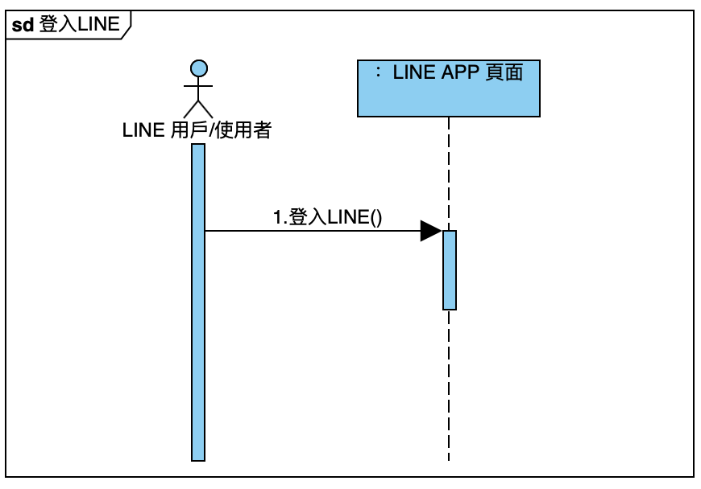圖6-1-1 登入LINE(Sequential diagram)

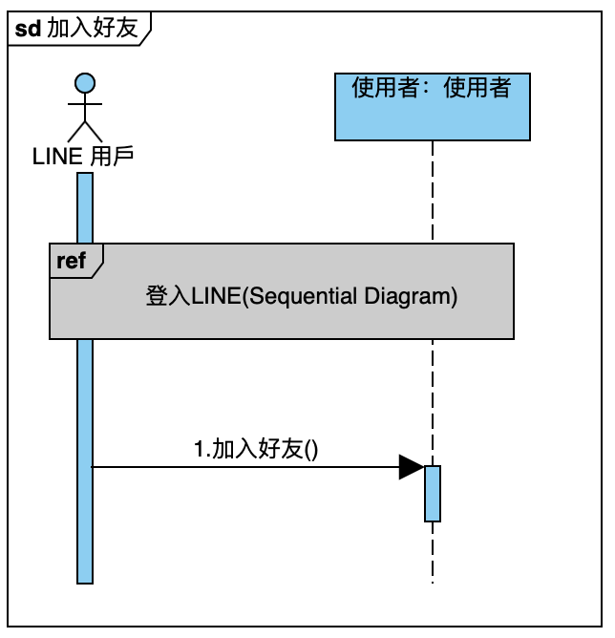圖6-1-2 加入好友(Sequential diagram)

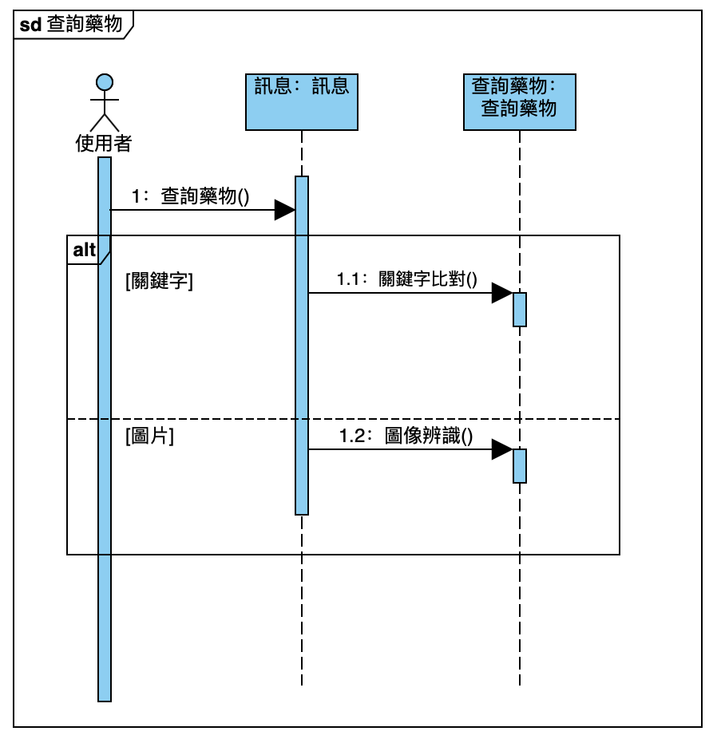圖6-1-3 查詢藥物(Sequential diagram)

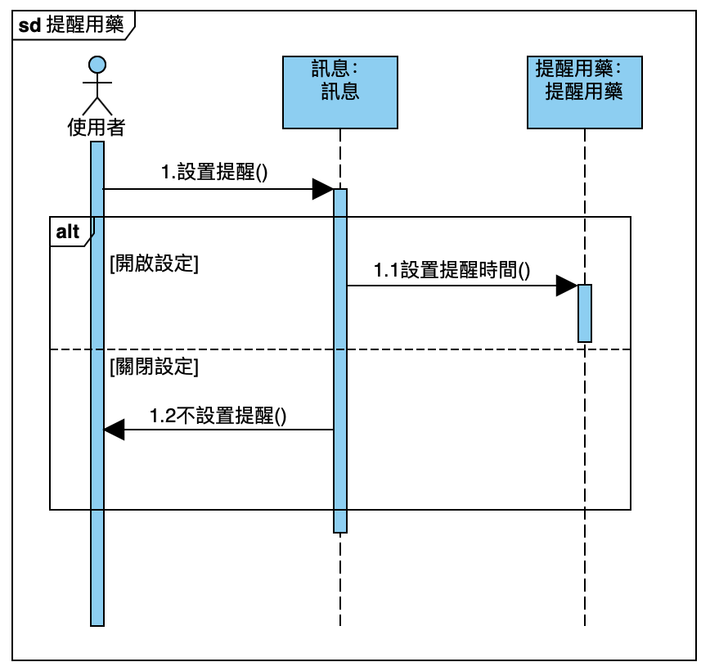

圖6-1-4 提醒用藥(Sequential diagram)

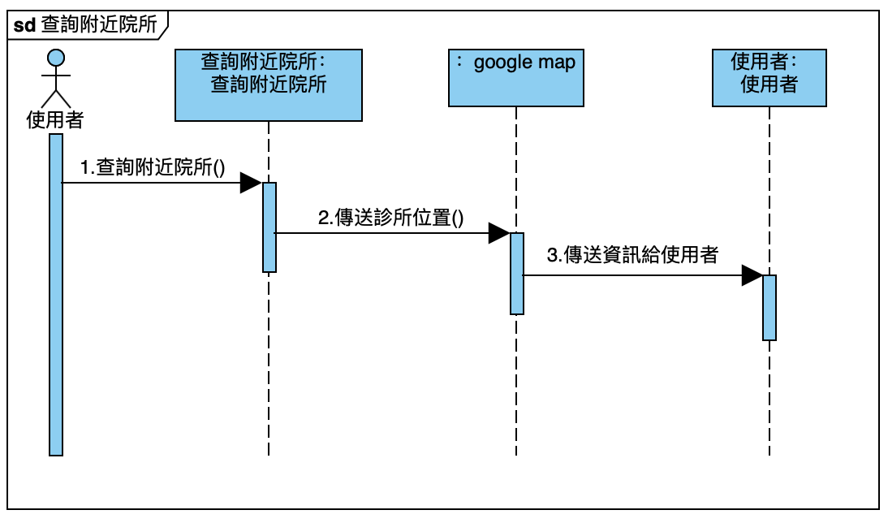圖6-1-5 查詢附近院所(Sequential diagram)

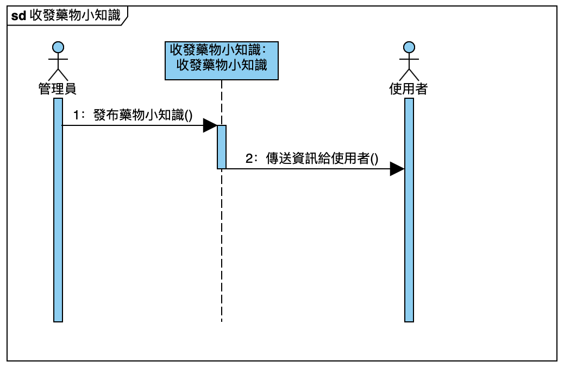圖6-1-6 收發藥物小知識(Sequential diagram)

## 6-2 設計類別圖(Design class diagram)

圖6-2-1 設計類別圖(Design class diagram)